
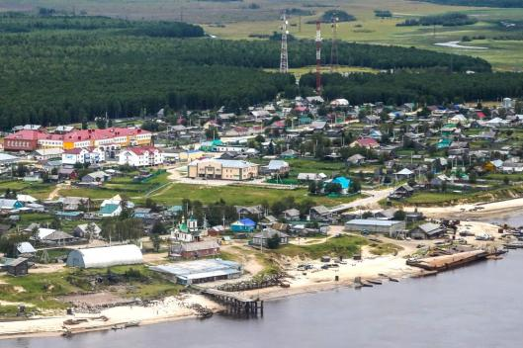
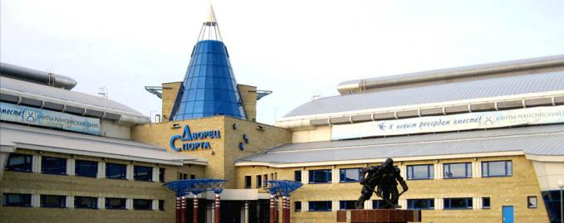

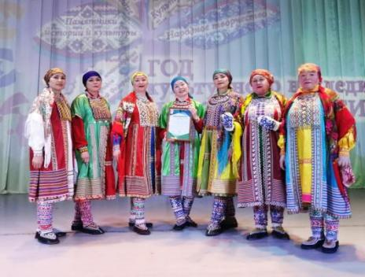


КАЛЕНДАРЬ
памятных и знаменательных дат
Белоярского района
на 2023 год

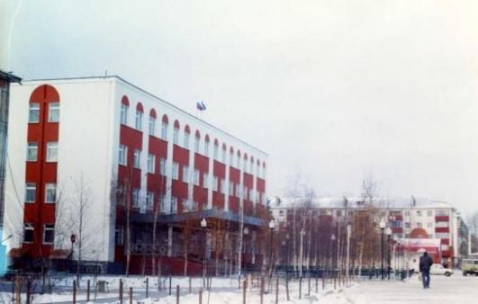

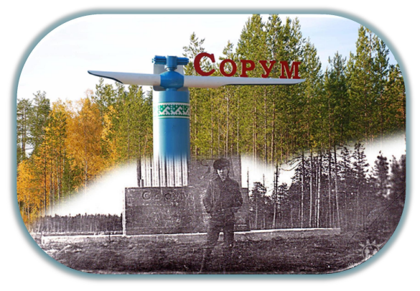

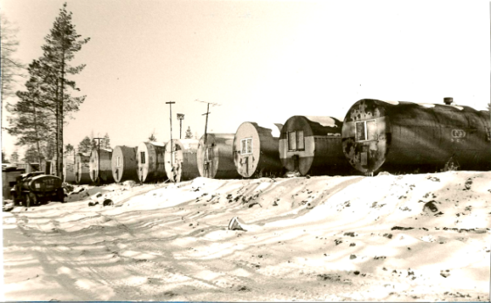

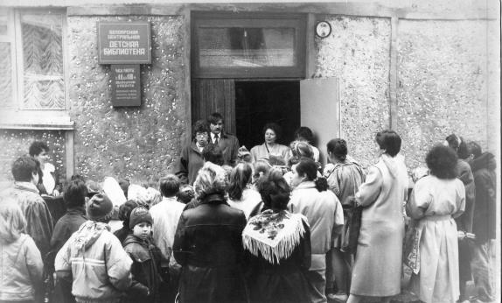

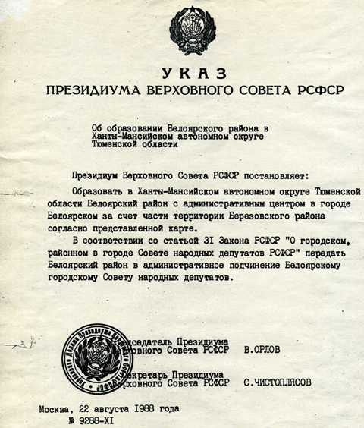

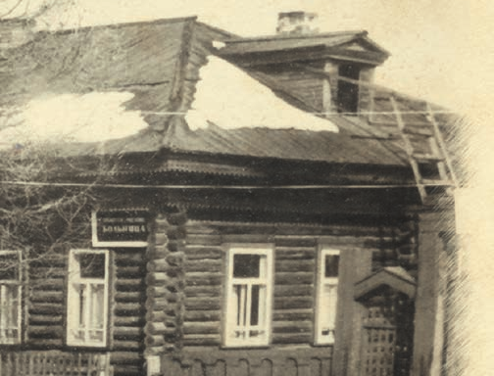

КАЛЕНДАРЬ
памятных и знаменательных дат Белоярского района на 2023 год

ЯНВАРЬ
1 января | 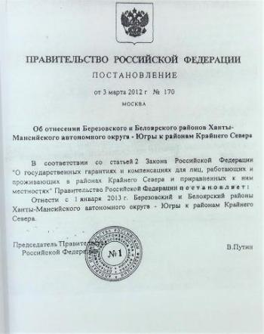  10 лет назад (2013) постановлением Правительства Российской Федерации территория Белоярского района отнесена к районам Крайнего Севера.  3 марта 2012 года председатель Правительства Российской Федерации Владимир Путин подписал постановление № 170 «Об отнесении Березовского и Белоярского районов Ханты-Мансийского автономного округа – Югры к районом Крайнего Севера». Согласно постановлению, новый статус Березовскому и Белоярскому районам Ханты-Мансийского автономного округа – Югры присваивался с 1 января 2013 года.  архивный отдел администрации Белоярского района  Ф.15. Оп.2. Д.675а. Л.114.
12 января | 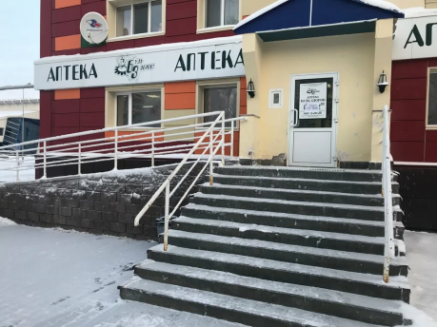  25 лет назад (1998) открыта аптека «Будь здоров» в городе Белоярский.  На основании лицензии на осуществление фармацевтической деятельности, действующей с 1997 года, под руководством предпринимателя Громового Юрия Юрьевича, начал свою работу первый аптечный пункт «Будь здоров» в приспособленном помещении на втором этаже Белоярской медико-санитарной части производственного объединения «Тюментрансгаз», ныне – бюджетное учреждение Ханты-Мансийского автономного округа – Югры «Белоярская районная больница». В 1998 году было открыто первое специализированное помещение аптеки. Акт государственной приемочной комиссии по приемке законченного реконструкцией помещения аптеки «Будь здоров» утвержден постановлением главы администрации муниципального образования г.Белоярский от 26 ноября 1998 года №632.  Позже, в 2008 году, была открыта еще одна аптека сети «Будь здоров».  На сегодняшний день аптека «Будь здоров» включает в себя три аптеки готовых лекарственных форм и один аптечный пункт. Численность работников аптеки «Будь здоров» составляет 22 человека. Все работники квалифицированные специалисты готовые прийти на помощь покупателю и проконсультировать о наличии необходимого препарата в аптеке и его стоимости.  архивный отдел администрации Белоярского района  Ф15. Оп.2. Д.214. Л.70.
19 января | 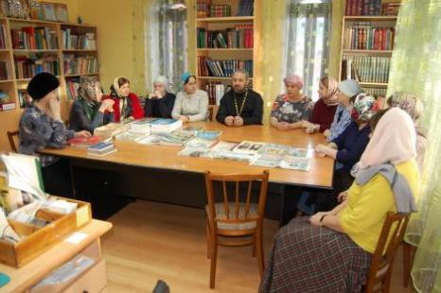  30 лет назад (1993) образована православная община в городе Белоярский, состоялось первое собрание православной религиозной группы.  Православная община в городе Белоярском была организована в 1993 году. Инициаторами создания общины были Антонина Любчак, Ольга Серова, Татьяна Корчагина и Иван Свирид.  19 января 1993 года состоялось первое собрание православной религиозной общины, на котором присутствовало 55 человек. После выступления председательствующего собрания священника отца Александра (Дикаркина) было принято решение об организации в городе Белоярский православного прихода с целью удовлетворения потребностей граждан по исповеданию и распространению христианской веры и наименовании его в честь преподобного Серафима Саровского.  Устав православного прихода Преподобного Серафима Саровского был зарегистрирован 24 июня 1993 года отделом юстиции Администрации Ханты-Мансийского автономного округа.  В начале приход размещался в обычной квартире одного из микрорайонов города, но уже в 1993 году администрацией города было выделено место под храм и началось его строительство.  26 ноября 1999 года Устав прихода прошел перерегистрацию в Управлении юстиции Администрации Ханты-Мансийского автономного округа. Новое название прихода – Местная православная религиозная организация Прихода храма Преподобного Серафима Саровского.  архивный отдел администрации Белоярского района  Ф.44. Оп.3. Д.52. Л.96.
24 января | 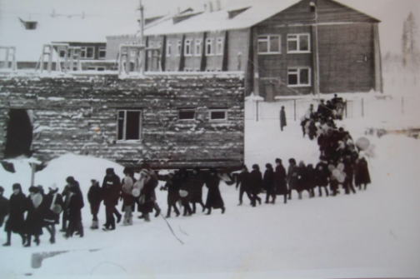  40 лет назад (1983) образован поселок Сосновка Березовского района, ныне – поселок Сосновка Белоярского муниципального района Ханты-Мансийского автономного округа – Югры.  24 января 1983 года приказом Всесоюзного промышленного объединения по добыче нефти и газа Тюменской области «Тюменгазпром» организовано Сосновское линейное производственное управление магистральных газопроводов. Возникновение газотранспортного предприятия и послужило основой образования поселка Сосновка.  В апреле 1983 года, согласно приказа треста «Казымгазпромстрой от 2 февраля 1983 года № 12/к», на строительство нового населенного пункта, который предназначался для проживания работников, обслуживающих компрессорную станцию Сосновская по газопроводу Уренгой – Помары – Ужгород, прибыли бойцы комсомольского отряда.  Первоначально поселок назывался «Сосновский», позже его хотели переименовать как «Ай-Курт» (Тихая Деревня), наконец, официально поселок был назван «Сосновка». Сегодня это активно развивающийся современный поселок, в котором созданы все условия для жизни, труда и отдыха его жителей.  В уставе сельского поселения Сосновка зафиксированы даты: основания (образования) поселка – 24 января 1983 года, ежегодная дата празднования Дня поселка Сосновка – 4 ноября.  архивный отдел администрации Белоярского района  Ф.5. Оп.2. Д.27. Л.15-16.; Ф.44. Оп.3. Д.33. Л.163.
24 января | 40 лет назад (1983) образован поселок Лыхма Березовского района, ныне – поселок Лыхма Белоярского муниципального района Ханты-Мансийского автономного округа – Югры.  24 января 1983 года приказом Всесоюзного промышленного объединения по добыче нефти и газа Тюменской области «Тюменгазпром» организовано Бобровское линейное производственное управление магистральных газопроводов. Возникновение газотранспортного предприятия и послужило основой образования поселка Лыхма.  В апреле 1983 года, согласно приказа треста «Казымгазпромстрой от 2 февраля 1983 года № 12/к», на строительства нового населенного пункта, который предназначался для проживания работников, обслуживающих компрессорную станцию Бобровская, прибыли бойцы комсомольского отряда. Первоначально в поселке был построен финский комплекс, который включал в себя 5 общежитий на 24 места, 4 дома на 64 квартиры, 6 двухквартирных коттеджей, школу, детский сад на 50 мест, столовую на 50 мест, магазин, клуб с поликлиникой.  На сегодняшний день поселок преобразился, вырос, для жителей Лыхмы созданы все условия для комфортного проживания.  В уставе сельского поселения Лыхма зафиксированы даты: основания (образования) поселка – 24 января 1983 года, ежегодная дата празднования Дня поселка Лыхма – первая суббота сентября.  архивный отдел администрации Белоярского района  Ф.5. Оп.2. Д.27. Л.15-16.; Ф.44. Оп.3. Д.53. Л.75.
24 января | 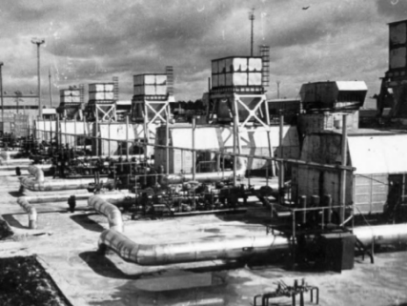  40 лет назад (1983) организовано Верхнеказымское линейное производственное управление магистральных газопроводов, ныне – Верхнеказымское линейное производственное управление магистральных газопроводов Общества с ограниченной ответственностью «Газпром трансгаз Югорск».  Главной целью строительства станции было транспортирование природного газа с севера Тюменской области, месторождений Уренгоя, Ямбурга и Ямала в центральные районы нашей страны и за ее пределы.  История управления берет свое начало с приказа Всесоюзного промышленного объединения по добыче нефти и газа Тюменской области «Тюменгазпром» от 24 января 1983 года №41 «О структурных изменениях в составе ВПО «Тюментрансгаз». В составе и на балансе Всесоюзного промышленного объединения «Тюменгазпром» организовано Верхнеказымское линейное производственное управление магистральных газопроводов.  Первый пуск газоперекачивающего агрегата «ГПА-Ц-16» состоялся в ноябре 1983 года под руководством первого начальника компрессорной станцией Куренкова Николая Егоровича.  Параллельно пуско-наладочным работам на компрессорной станции велось строительство новых цехов. Начальником Верхнеказымского линейно- производственного управления магистральных газопроводов был назначен Козаченко Владимир Андреевич. С этим именем связано само становление управления.  На сегодняшний день Верхнеказымское линейное производственного управление магистральных газопроводов – надежное действующее звено в общей структуре Общества с ограниченной ответственностью «Газпром трансгаз Югорск». Это динамично развивающееся предприятие, которое успешно выполняет главную производственную задачу – бесперебойный транспорт газа.  Списочная численность управления 476 человек. Наиболее востребованные специалисты рабочих профессий: машинисты технологических компрессоров, трубопроводчики линейные, слесари по контрольно-измерительным приборам и автоматике, инженеры по эксплуатации оборудования газовых объектов.  архивный отдел администрации Белоярского района  Ф.44. Оп.3. Д.53. Л.116.
МАРТ
1 марта | 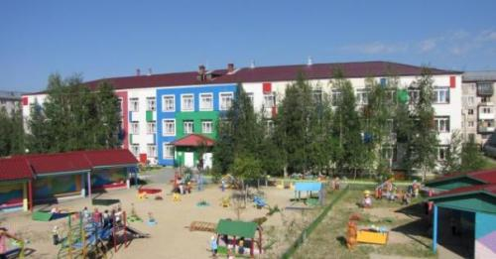  40 лет назад (1983) состоялось открытие детского сада «Снегирек» в поселке Белоярский Березовского района, ныне – муниципальное автономное дошкольное образовательное учреждение Белоярского района «Детский сад комбинированного вида «Снегирек» г. Белоярский».  Решением исполнительного комитета Березовского районного Совета народных депутатов от 21 декабря 1982 года № 241 утвержден акт государственной приемочной комиссии по приемке законченного строительством в эксплуатацию Детсада на 420 мест в р.п.Белоярский.  Начал свою деятельность детский сад «Снегирек» немного позже, в марте 1983 года, как ведомственное подразделение Казымского линейно-производственного управления. По проекту это было типовое здание, рассчитанное на 12 групп. Заведующим детским садом была назначена Парамонова Марина Абрамовна. Первым членом коллектива была принта на работу Доценко Елена Евгеньевна. Это был самый большой детский сад в районе.  В 1987 году детский сад передан в строительное управление «Казымэнергогаз», в 1999 году – в общество с ограниченной ответственностью «Тюменьтрансгаз Казымское линейно – производственное управление магистральных газопроводов».  В 2004 году начался новый этап в жизни детского сада «Снегирек» – учреждение было передано муниципальному образованию город Белоярский. Заведующим детским садом была назначена Доценко Елена Евгеньевна.  С 2014 года на должность заведующего принята Павлова Марина Юрьевна.  Учреждение является лидером среди дошкольных организаций Белоярского района.  В 2020 году в рамках конкурсного отбора проектов (заявок) образовательных организаций, имеющих статус региональных инновационных площадок Ханты-Мансийского автономного округа – Югры, детский сад «Снегирек» занял 1 место и награжден грантом.  В 2022 году детский сад вновь занимает 1 место в конкурсном отборе среди дошкольных образовательных учреждений. Заведующий Павлова Марина Юрьевна признана «Лучшим руководителем» среди руководителей дошкольных образовательных учреждений по результатам конкурса на получение грантов главы Белоярского района в рамках реализации приоритетного национального проекта «Образование» в Белоярском районе.  архивный отдел администрации Белоярского района  Ф.5. Оп.1. Д.157. Л.1-2.
2 марта | 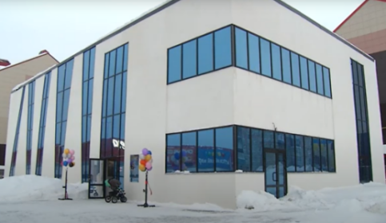  5 лет назад (2018) открыт фитнес-клуб «Атом» в городе Белоярский.  2 марта 2018 года состоялось открытие двухэтажного фитнес-клуба «Атом» в микрорайоне 3А города Белоярский. Клуб включает в себя четыре тренажерных зала, общая площадь объекта составляет 728 кв.м. В клубе представлены такие услуги, как танцевальная аэробика, йога, пилатес, специальные тренировки для будущих мам, кроссфит для молодых и активных людей, для лиц старшего возраста предусмотрена дыхательная гимнастика и легкие нагрузки.  архивный отдел администрации Белоярского района  Ф.6. Оп.1. Д.114.; Ф.44. Оп.3. Д.61.
18 марта | 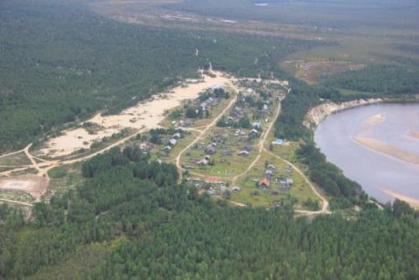  275 лет назад (1748) основана деревня Юильск Березовского района, ныне – деревня Юильск Белоярского района.  О существовании острога на Казыме свидетельствуют источники XVIII века. Так, в 1748 году Березовская воеводская канцелярия доносила в высшие инстанции о количестве расквартированных казаков «у содержания острогов для охранения ясашных остяков от воровской самояди» и отмечала, что в Казымском остроге находятся четыре казака. Из этого пункта становится очевидным, что на Казыме существовал укрепленный пункт, а точнее – острог.  В начале XX века известный исследователь Сибири А.А.Дунин-Горкавич, основываясь на сообщениях березовского мещанина Д.В.Корепанова, предполагает, что Юильский городок был построен в XVIII веке на открытой безлесной местности. Также, основываясь на рассказы местных жителей, он делает вывод, что вскоре после основания г. Березово между туземцами вспыхнул бунт. Для усмирения его был прислан из Тобольска отряд казаков, которые и построили башни.  В уставе сельского поселения Казым зафиксирована дата основания (образования) деревни Юильск – 18 марта 1748 года.  архивный отдел администрации Белоярского района.  Ф.44. Оп.3. Д.27. Л. 121.
МАЙ
май | 30 лет назад (1993) создан народный самодеятельный коллектив «Увас Хурамат».  Создателем коллектива является Иштимирова Фаина Павловна. Изначально, коллектив позиционировал себя как семейный – танцевали здесь мамы и дети. Толчком к созданию коллектива послужило участие в IV фестивале финно-угорских народов. Первые репетиции начали в марте – апреле. Празднование юбилеев было в мае, как связь с праздником «День семьи, любви и верности».  Долгие годы руководителем коллектива была Костылева Надежда Борисовна. Именно она «подтолкнула» коллектив на защиту звания «Народный». В мае 2005 года Департаментом культуры и искусства Ханты-Мансийского автономного округа – Югры коллективу «Увас Хурамат» было присвоено звание «Народный». Коллектив успешно подтверждает свое звание на протяжении своей деятельности. В составе коллектива 25 человек, которые разделены на старший, младший и подготовительный состав.  В октябре 2021 года руководителем коллектива «Увас Хурамат» назначена Тришкина Стелла Валерьевна.  Празднование юбилейной даты в 2023 году – 17 марта.  архивный отдел администрации Белоярского района  Ф.44. Оп.3. Д.43. Л.25.
ИЮНЬ
1 июня | 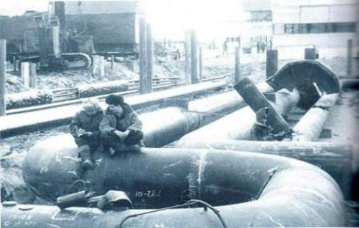  40 лет назад (1983) образовано Бобровское линейное производственное управление магистральных газопроводов, ныне – Бобровское линейное производственное управление магистральных газопроводов Общества с ограниченной ответственностью «Газпром трансгаз Югорск».  24 января 1983 года приказом Всесоюзного промышленного объединения по добыче нефти и газа Тюменской области «Тюменгазпром» организовано Бобровское линейное производственное управление магистральных газопроводов.  В апреле 1983 года, согласно приказа треста «Казымгазпромстрой от 2 февраля 1983 года № 12/к» на строительства нового населенного пункта, который предназначался для проживания работников, обслуживающих компрессорную станцию Бобровская, прибыли бойцы комсомольского отряда. Был обустроен и готов к размещению полевой вагон-городок.  Основной костяк первопроходцев прибыл в июне 1983 года с копрессорной станции Артигунская Сургуттрансгаза под руководством А.О.Юрловского. В группу входили опытные специалисты, начальники служб: газокомпрессорной станции – И.Никифоров, службы контрольно-измерительных приборов и автоматики – В.Брыкин, линейно-эксплуатационной службы – В.Мясный, службы связи – В.Ляхнович. Инженерно-технических работников представляли в основном молодые специалисты: С.Казанцев, А.Марков и другие. Рабочие разных профессий и служащие включались в работу целыми династиями.  Празднование юбилейной даты в 2023 году – 2 и 3 июня.  архивный отдел администрации Белоярского района  Ф.44. Оп.3. Д.32. Л.168.; Ф.5. Оп.2. Д.27. Л.15-16.
16 июня | 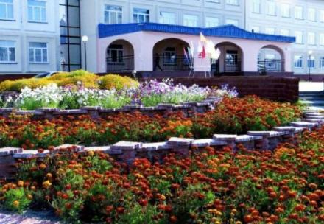  30 лет назад (1993) постановлением главы администрации г.Белоярский открыто реальное училище, что послужило началом становления образовательной системы профессионального образования в Белоярском районе.  7 июня 1993 года принято постановление главы администрации г.Белоярский №363, в содержании которого указано: «I. Открыть на базе Белоярской вечерней школы и Центра профессиональной подготовки Реальное Училище с 16 июня 1993 года.».  С 1 июня 1998 года реальное училище переименовано в муниципальное профессиональное училище города Белоярский, с 1 января 2006 года – в государственное образовательное учреждение начального профессионального образования Ханты-Мансийского автономного округа – Югры «Белоярское профессиональное училище – 14».  22 мая 2002 года по распоряжению Правительства Ханты-Мансийского автономного округа – Югры было создано государственное образовательное учреждение среднего профессионального образования «Белоярский технико-экономический колледж».  В 2008 году произошла реорганизация Белоярского технико-экономический колледжа и Белоярского профессиональное училища – 14 путем присоединения училища к колледжу и переименования колледжа.  С 2014 года наименование учреждения – бюджетное учреждение профессионального образования Ханты-Мансийского автономного округа – Югры «Белоярский политехнический колледж».  архивный отдел администрации Белоярского района  Ф.15. Оп.2. Д.40. Л.98.
ИЮЛЬ
5 июля | 310 лет назад (1713) образовано село Полноват Березовского райна, ныне – село Полноват Белоярского муниципального района Ханты-Мансийского автономного округа – Югры.  Село Полноват расположено на излучине трех рек: Оби, Полноватки и Соимки.  История создания поселения уходит своими корнями в глубокую древность, когда предки нынешних жителей селились преимущественно по берегам рек, непосредственной близости к тайге, которые являлись стабильным гарантом существования. Именно на том месте, где сегодня находится Полноват, 310 лет назад была построена первая христианская церковь Казымской волости. Из архивных источников известно, что здесь проживало 853 человека.  23 мая 1931 года был образован Полноватский туземный совет в составе Березовского района. В 1937 году Полноватский совет передается в Микояновский район (ныне Октябрьский), а в 1950 году Полноватский совет вновь передается в Березовский район. С августа 1988 года Полноватский совет входит в состав Белоярского района.  В годы репрессий 1937-1953 годов в Полноват прибыли тысячи спецпереселенцев разных национальностей из разных уголков бывшего СССР. На эти годы приходится расцвет села Полноват. Появляются первые предприятия по приему у населения рыбы, пушнины, торговые предприятия, первая школа-интернат.  Сегодня Полноват – красивое, комфортное для жизни село, построены двухэтажные дома, коттеджи, частное жилья и социальные объекты. Немало затрачено усилий для благоустройства села. Улицы выложены тротуарными плитами, берег реки очищен от металлолома, построены водоочистительные сооружения, полностью заменены сети тепловодоснабжения, построены детские игровые площадки.  В уставе сельского поселения Полноват зафиксированы даты: основания (образования) села – 5 июля 1713 года, ежегодная дата празднования Дня села Полноват – первое воскресенье июля.  архивный отдел администрации Белоярского района  Ф.44. Оп.3. Д.42. Л. 24.
9 июля | 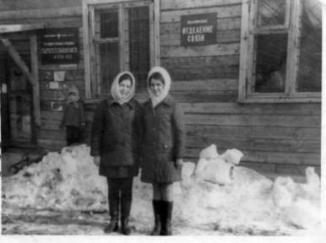  30 лет назад (1993) постановлением главы администрации г.Белоярский зарегистрирован Белоярский районный узел федеральной почтовой связи, ныне – Белоярский почтамт Управления Федеральной почтовой связи Ханты-Мансийского автономного округа – Югры Акционерного общества «Почта России».  Предшественником районного узла Федеральной почтовой связи было почтовое отделение связи в поселке Белоярский, которое образовано в октябре 1970 года. Причиной создания районного узла послужило разделение почтовой и электрической связи. Первым руководителем была Ольга Петровна Колбасина.  архивный отдел администрации Белоярского района  Ф.15. Оп.2. Д.41. Л.34.
11 июля | 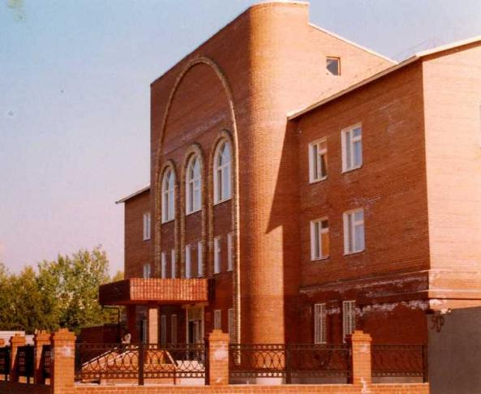  45 лет назад (1978) приказом Управления внутренних дел исполнительного комитета Тюменского областного Совета народных депутатов создано Белоярское поселковое отделение милиции, ныне – Отдел Министерства внутренних дел России по Белоярскому району.  История города Белоярский, ранее поселка Белоярский началась в 1969 году. Малочисленное население поселка составляли в основном строители. Его жители подчинялись Казымскому сельскому Совету Березовского района.  В то время для охраны общественного порядка на территории Казымского сельского Совета привлекались сотрудники Березовского районного отдела внутренних дел. Первым участковым, обслуживающим территорию Белоярского района был Симаков Николай Васильевич.  В августе 1974 года в поселке Белоярский избран поселковый Совет, но отделения милиции в поселке по-прежнему не было. Однако, по мере роста населения, появилась необходимость в его организации.  В 1977 году в поселок Белоярский из Березовского районного отдела внутренних дел прибыл старший инспектор уголовного розыска капитан милиции Стафеев Николай Алексеевич – на него были возложены обязанности по организации поселкового отделения милиции.  Приказом Управления внутренних дел исполнительного комитета Тюменского областного Совета народных депутатов от 11 июля 1978 года № 082 создано Белоярское поселковое отделение милиции.  В период с февраля 1981 года его возглавил капитан милиции Никоноров Николай Павлович. В октябре 1985 года ему был вверен личный состав Красноселькупского районного отделения милиции Ямало-Ненецкого округа, с которым он проработал 10 лет.  С ноября 2014 года по настоящее время руководит Отделом Министерства внутренних дел России по Белоярскому району подполковник полиции Борискин Юрий Петрович.  В настоящее время под его руководством проходят службу 155 сотрудника, 29 работников и 1 Федеральный государственный служащий.  архивный отдел администрации Белоярского района  Ф.44. Оп.3. Д.13. Л.74
июль | 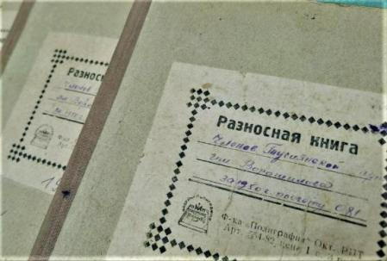  85 лет назад (1938) организован первый рыболовецкий колхоз в деревне Тугияны, ныне – село Тугияны, располагается в границах сельского поселения Полноват Белоярского муниципального района Ханты-Мансийского автономного округа – Югры.  25 марта на 1930 года на территории села Полноват было образовано простейшее производственное объединение, которое послужило образованию сельскохозяйственных рыбоартелий, находящихся в том числе и в юртах, деревнях, расположенных на территории Полноватского сельского Совета. Такие рыбоартели стали предшественниками колхоза имени Фрунзе, который был образован в 1959 году. Объединение мелких рыбоартелий в колхоз было вызвано необходимостью укрупнения хозяйств, согласно решений партии и правительства.  В 1938 году произошло объединение рыбоартелий, располагающихся в юртах Верхние и Нижние Тугияны, был организован первый рыболовецкий колхоз в деревне Тугияны.  архивный отдел администрации Белоярского района  Ф.44. Оп.3. Д.13. Л.14.
АВГУСТ
14 августа | 95 лет назад (1928) создан фельдшерский пункт в селе Полноват Березовского района, ныне – Полноватская участковая больница бюджетного учреждения Ханты-Мансийского автономного округа – Югры «Белоярская районная больница».  С августа 1927 года по 1 мая 1928 года в селе Полноват работал отряд Российского общества Красного Креста в составе врача Светлова, фельдшера Куликовой и санитара. Он располагался в здании бывшей церкви.  14 августа 1928 года на заседании президиума Березовского районного исполнительного комитета в связи с ликвидацией отряда Российского общества Красного Креста принято решение оставить в селе Полноват фельдшерский пункт как «мероприятие временного порядка». Это и послужило появлению в селе Полноват первой больницы.  Работали в первой больнице: врач Сапожков Николай Иванович, фельдшер Добрынин и акушерка Кемпа, которые одновременно проводили прием в стационаре и осуществляли выездную медпомощь. Медики организовали обучение местного населения навыкам гигиены и санитарии.  Учитывая увеличение населениях, развитие медицинской сферы, здания больницы были неоднократно вновь построены, так например, в деревянном исполнении постройки датируются 1955 и 1999 годами.  Позже на смену старому деревянному зданию было выстроено капитальное, в два крыла, отвечающее всем современным медицинским требованиям. Новое здание в три раза больше старой постройки. Стационар рассчитан на 13 коек и круглосуточное пребывание. Амбулатория оснащена стоматологическим, терапевтическим, гинекологическим, процедурным, физиотерапевтическим кабинетами, работает кабинет электрокардиографии. Торжественное открытие с участием гостей Белоярского района и жителей села Полноват состоялось 3 апреля 2017 года.  В настоящее время под руководством врача общей практики Пельменевой Елены Александровны в Полноватской больнице работает более 30 сотрудников. Врачебный участок состоит из населенных пунктов: село Полноват, село Ванзеват, село Тугияны, деревня Пашторы.  Неоднократно отмечался и ценится до сих пор труд врачей села Полноват. Муха Тамила Иосифовна работала заведующей Полноватской участковой больницы с июня 1975 года по 2016 год, после еще долгое время работала терапевтом. Ромашко Галина Андреевна проработала педиатром с 1976 по 2016 годы. В настоящее время Тамила Иосифовна и Галина Андреевна находятся на заслуженном отдыхе, проживают в селе Полноват.  27 августа 2022 года состоялось торжественное открытие памятной доски на здании Полноватской участковой больницы заслуженного работника здравоохранения Елизаветы Алексеевны Алачевой. Она проработала в амбулатории Полновата 48 лет с 1949 по 1997 год.  КУ ГАЮ  Ф.111. Оп.4. Д.117. Л.46, 78, 127.  архивный отдел администрации Белоярского района  Ф.44. Оп.3. Д.50. Л.106.
22 августа | 35 лет назад (1988) Указом Президиума Верховного Совета РСФСР образован Белоярский район.  История Белоярского как населенного пункта ведет свой отсчет с июня 1969 года, когда на левом берегу реки Казым высадился первый десант численностью 7 человек. В 1972 году исполком Тюменского областного Совета депутатов трудящихся принял решение зарегистрировать населенный пункт, присвоить ему название – поселок Белоярский и передать в административное подчинение Казымского сельского Совета Березовского района.  В 1974 году было решено отнести поселок Белоярский к категории рабочих поселков и исключить его из состава Казымского сельсовета.  22 августа 1988 года Указом Президиума Верховного Совета РСФСР рабочий поселок Белоярский Березовского района отнесен к категории городов окружного подчинения, был организован Белоярский район за счет части территории Березовского района.  архивный отдел администрации Белоярского района  Ф.12. Дело фонда. Л.4.
25 августа | 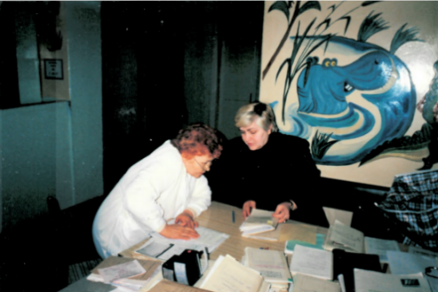  30 лет назад (1993) организована работа Врачебно-трудовой экспертной комиссии, ныне – Бюро № 8 – филиал ФКУ «ГБ МСЭ по Ханты-Мансийскому автономному округу – Югре».  У истоков создания, становления и функционирования филиала в городе Белоярский стояла врач по медико-социальной экспертизе – Ткалун Валентина Анатольевна, руководила бюро до 2018 года. В настоящее время руководит бюро Леунова Валерия Владимировна.  За 30 лет в филиале сменилось не малое количество специалистов, но неизменными сотрудниками бюро, кроме валентины анатольевны, являются: Литвинова Елена Владимировна – психолог, работает с 1999 года, и Гриб Светлана Юрьевна –специалист по реабилитации, работает в учреждении с 2003 года.  В настоящее время бюро обслуживает территорию Белоярского и Березовского района, ежегодно проводится освидетельствование 700-800 человек, из них порядка 200 детей.  архивный отдел администрации Белоярского района  Ф.44. Оп.3. Д.53. Л.73.; Ф.15. Оп.2. Д.13. Л.91.
СЕНТЯБРЬ
1 сентября | 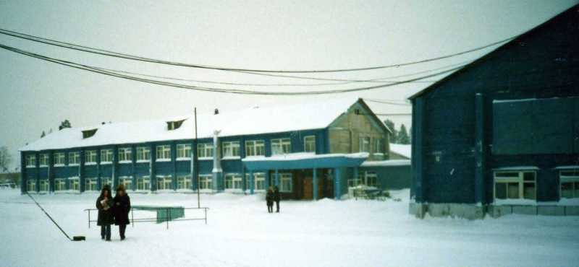  45 лет назад (1978) открыта начальная школа в поселке Сорум, ныне – муниципальное автономное общеобразовательное учреждение Белоярского района «Средняя общеобразовательная школа п. Сорум».  Решение об открытии начальной школы в поселке Сорум принято исполнительным комитетом Березовского районного Совета депутатов трудящихся 12 сентября 1978 года №210.  Школа была открыта на 1,5 класса-комплекта с количеством учащихся – 32 ученика: в первом классе 18 учеников, во втором – 10, в третьем – 7.  Первым директором была Кунстман Нина Ивановна. Через 5 лет школе был присвоен статус неполной средней. Уже тогда работали учителя, которые до сих пор преподают: Наталья Федоровна Беребердина, учитель математики (1983 год), Ирина Павловна Супонникова, учитель русского языка и литературы (1985 год), Мария Афанасьевна Степанова, заместитель директора по учебно-воспитательной работе (1986 год), Светлана Юрьевна Шипицына, учитель начальных классов.  Изначально обучение осуществлялось в деревянном типовом помещении, рассчитанном на 260 мест. В 2005 году сдали в эксплуатацию новое двухэтажное кирпичное здание на 220 учащихся, с просторными классами, оснащенными современным оборудованием. В школе имеется столовая на 60 посадочных мест, библиотека, мастерские, спортивный зал, компьютерный класс, лингафонный кабинет, радиостудия.  Сейчас школу возглавляет Мария Афанасьевна Степанова. Благодаря учительскому творчеству, трудолюбию, использованию современных технологий педагогический коллектив добивается определенных учпехов в обучении и воспитании обучающихся, о чем свидетельствуют результаты рейтинга школ Белоярского района. Школа оснащена современным оборудованием: мультимедийными проекторами, компьютерами, интерактивными досками, теле-видео-аудиоаппаратурой, создана медиатека.  архивный отдел администрации Березовского района  Ф.13. Оп.1. Д.243. Л.74.
1 сентября | 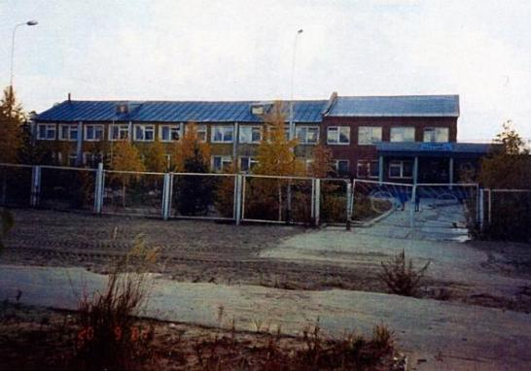  35 лет назад (1983) открыта начальная школа в поселке Верхне-Казымской компрессорной станции, – ныне муниципальное автономное общеобразовательное учреждение Белоярского района «Средняя общеобразовательная школа п.Верхнеказымский».  В связи с возросшим количеством детей школьного возраста, прибывших в поселок вместе с родителями-работниками Верхнеказымской компрессорной станции, и из-за отдаленности от других населенных пунктов, исполнительным комитетом Березовского районного Совета народных депутатов принято решение от 20 сентября 1983 года №185 «Об открытии начальной школы в поселке Верхне-Казымской компрессорной станции».  Первым директором, сформировавшим коллектив единомышленников и общую концепцию дальнейшего развития школы, была Полунина Татьяна Александровна. Позже ее сменили другие руководители: Свитко Лилия Брониславовна, Базылева Валентина Владимировна, Шленев Анатолий Альбертович, Бузилова Лариса Константиновна, Палецкий Сергей Викторович, Заляжных Лариса Викторовна, но благодаря бессменности основного состава педагогов, лучшие традиции школы продолжаются.  В 2002 году сдано в эксплуатацию новое здание школы, укрепилась материально-техническая база. С этого же года перешла из режима функционирования в режим развития. Параллельно с образовательными задачами в школе решаются задачи сохранения и укрепления здоровья учащихся: школа стала муниципальной экспериментальной площадкой по реализации опытно-экспериментальной программы «Школа здоровья и ЗОЖ».  В 2014 году произошло слияние двух организаций: детский сад «Колокольчик» и муниципальное образовательное учреждение средняя (полная) школа п. Верхнеказымский.  С 2015 года муниципальное автономное общеобразовательное учреждение Белоярского района «Средняя общеобразовательная школа п.Верхнеказымский» возглавляет Степура Нина Владимировна. Под ее руководством коллектив школы продолжает развиваться и стремится к новым достижениям.  В 2021 году на базе школы создан центр образования естественно-научной и технологической направленностей «Точка роста». Он призван обеспечить повышение охвата обучающихся программами основного общего и дополнительного образования естественно-научной и технологической направленностей с использованием современного оборудования.  архивный отдел администрации Березовского района  Ф.13. Оп.1. Д.334. Л.124.
2 сентября | 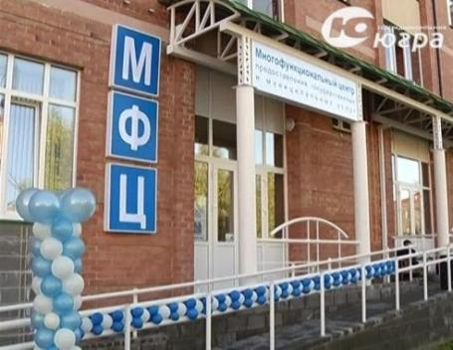  10 лет назад (2013) состоялось открытие многофункционального центра по предоставлению государственных и муниципальных услуг на территории Белоярского района, ныне – филиал автономного учреждения «Многофункциональный центр Югры» в Белоярском районе.  Торжественное открытие многофункционального центра состоялось 2 сентября 2013 года. На тот момент было организовано предоставление государственных и муниципальных услуг в шести окнах приема-выдачи документов.  С 2015 года в шести крупных населенных пунктах Белоярского района: поселок Сосновка, поселок Сорум, поселок Верхнеказымский, поселок Лыхма, село Казым и село Полноват, для удобства жителей было дополнительно открыто еще по одному окну приема-выдачи документов.  В начале 2016 года многофункциональный центр полностью изменил свой облик и сменил наименование на Центр «Мои документы» в соответствии с Единым брендом для многофункционального центра на территории всей Российской Федерации.  Из года в год, на протяжении 10 лет работы, количество видов государственных и муниципальных услуг изменялось, росло количество обращений граждан и их уровень удовлетворенности. Так в 2013 году количество видов услуг было 155, количество обращений составило 14297, а уровень удовлетворенности был – 88%. За 2022 год количество видов услуг составило 250, количество обращений порядка 50 000, уровень удовлетворенности – 99,88%.  архивный отдел администрации Березовского района  Ф.44. Оп.3. Д.43. Л.96.
8 сентября | 35 лет назад (1988) Белоярским городским Советом народных депутатов принято решение об образовании отделов, управлении, комитетов исполкома городского Совета народных депутатов и утверждении их руководителей.  В структуру органов Белоярского городского Совета народных депутатов вошли:  - общий отдел, ныне – управление делами администрации Белоярского района;  - отдел записи актов гражданского состояния, ныне – отдел записи актов гражданского состояния администрации Белоярского района;  - архивный отдел, ныне – архивный отдел администрации Белоярского района;  - отдел народного образования, ныне – комитет по образованию администрации Белоярского района,  - отдел культуры, ныне – комитет по культуре администрации Белоярского района;  - отдел архитектуры и градостроительства, ныне – управление по архитектуре и градостроительству администрации Белоярского района;  - финансовый отдел, ныне – комитет по финансам и налоговой политике администрации Белоярского района;  - управление жилищно-коммунального хозяйства, ныне – управление жилищно-коммунального хозяйства администрации Белоярского района.  архивный отдел администрации Белоярского района  Ф.12. Оп.1. Д.1. Л.10.
20 сентября | 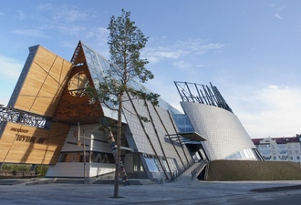  25 лет назад (1998) состоялось торжественное открытие историко-краеведческого музея в городе Белоярский, ныне – муниципальное автономное учреждение культуры Белоярского района «Этнокультурный центр».  Постановлением главы администрации муниципального образования г.Белоярский от 22 сентября 1997 года №852 введена структурная единица историко-краеведческого музея в городе Белоярский.  Изначально музей собственного здания не имел, располагался на первом этаже центра культуры и досуга «Камертон», в приспособленном помещении. По своей структуре музей состоял из стационарной экспозиции и выставочной площади для организации сменных выставок. Основной и вспомогательный фонды были сформированы из фондов школьного музея на общественных началах «Память», который долгие годы возглавлялся ветераном Великой Отечественной войны Бердиковым Александром Даниловичем.  Постановлением администрации Белоярского района от 5 октября 2009 года №1437 муниципальное учреждение культуры «Белоярский историко-краеведческий музей» переименован в муниципальное автономное учреждение культуры «Белоярский выставочный зал». В сентябре 2010 года «Белоярский выставочный зал» переехал в новое помещение, которое находится в здании Центра особо охраняемых территорий Нуви-Ат (архитектор Валерий Лукомский).  архивный отдел администрации Белоярского района  Ф.44. Оп.3. Д.13. Л.50.; Ф.15. Оп.2. Д.175. Л.81.
20 сентября | 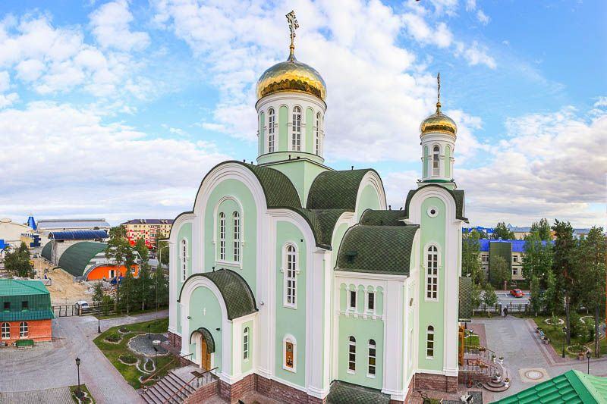  20 лет назад (2003) состоялось освящение храма преподобного Серафима Саровского в каменном исполнении.  В июне 1993 года начались работы по строительству храма. Согласно проекту, создавался храм в деревянном исполнении, трехкупольный, украшенный деревянной резьбой, в плане имел форму креста. Небольшой по размерам, простой, но в тоже время светлый и нарядный деревянный храм стал первым в Епархии, носящим имя великого угодника Божия Серафима Саровского. Строительство велось на пожертвования предпринимателей и жителей города и завершилось в октябре 1996 года.  8 марта 2002 года деревянный храм сгорел, и в мае 2002 года по благословению Архиепископа Тобольского и Тюменского Димитрия началось строительство нового храма в каменном исполнении. Участок, отведенный под строительство храма преподобного Серафима Саровского, был расположен на месте сгоревшего храма.  20 сентября 2003 года состоялось радостное событие для всех прихожан – освящение нового храма, которое совершил Архиепископ Тобольский и Тюменский Димитрий.  архивный отдел администрации Белоярского района  Ф.44. Оп.3. Д.52. Л.96.
25 сентября | 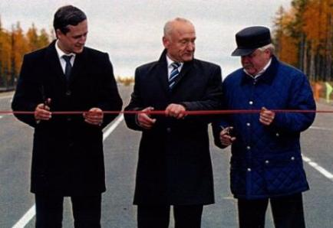  10 лет назад (2013) открыта дорога Югорск-Советский-Верхнеказымский-Надым.  25 сентября на границе Белоярского и Октябрьского районов состоялось торжественное открытие дороги. Красную ленту разрезали представители муниципальной и окружной власти, а также руководство Открытого акционерного общества «Ханты-Мансийскдорстрой». Строительство дороги началось в декабре 2010 года, общая протяженность – более 65 км. Дорога обеспечивает круглогодичное транспортное сообщение Югры и Ямала, а так же транспортную связь Белоярского и Октябрьского районов.  архивный отдел администрации Белоярского района  Ф.44. Оп.3. Д.43. Л.121.
30 сентября |   70 лет назад (1953) родился Видеман Геннадий Викторович, почетный гражданин Белоярского района.  Геннадий Викторович родился в селе Ванзеват Березовского района Тюменской области. Школу закончил в селе Полноват. Трудовая деятельность началась с 1973 года в Белоярском аэропорту радиотехником, после службы в рядах Советской армии. В 1984 году Геннадия Викторовича назначают старшим диспетчером производственно – диспетчерской службы предприятия Белоярского аэропорта. Во времена бурного строительства компрессорных станций, трассовых поселков, города Белоярский приходилось Геннадию Викторовичу принимать и отправлять в день до 100 рейсов. Геннадий Викторович сумел в короткие сроки сформировать стабильную службу предприятия. Под его руководством не было нарушений безопасности полетов, он грамотно руководил наземными службами и хороший организатор производства.  За многолетний и добросовестный труд, значительный вклад в развитие гражданской авиации в округе он был награжден «Благодарственным письмом Губернатора Ханты – Мансийского автономного округа. По ходатайству Открытого акционерного общества «Аэропорт Белоярский» Геннадию Викторовичу было присвоено звание «Почетный гражданин города Белоярский» решением Думы муниципального образования г. Белоярский от 1 сентября 1999 года №27.  архивный отдел администрации Белоярского района  Ф.15. Оп.1. Д.67. Л.5.
ОКТЯБРЬ
4 октября | 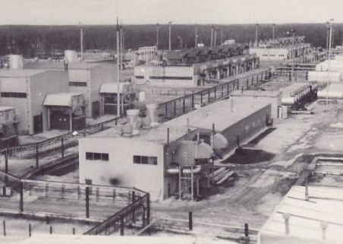  35 лет назад (1983) образовано Сосновское линейное производственное управление магистральных газопроводов, ныне – Сосновское линейное производственное управление магистральных газопроводов Общества с ограниченной ответственностью «Газпром трансгаз Югорск».  24 января 1983 года приказом Всесоюзного промышленного объединения по добыче нефти и газа Тюменской области «Тюменгазпром» №41 организовано Сосновское линейное производственное управление магистральных газопроводов.  4 октября 1983 года состоялся пуск первого компрессорного цеха газопровода «Уренгой – Ужгород». С этого времени по 1991 год ежегодно вводилось по одной нитке газопровода с компрессорной станцией (иногда по два цеха).  В 1984-1985 годах построен первый жилой финский дом, открыты клуб, медпукт, начальная школа, детский сад на 50 мест, объекты отдела рабочего снабжения, началось активное строительство поселка.  За последние двадцать лет: открыт физкультурно – оздоровительный комплекс, построено вахтовое общежитие на 75 мест, построен первый 48 –квартирный жилой дом, построен образовательно – культурный комплекс, сданы в эксплуатацию уютные, комфортабельные два дома линейного обходчика 509 и 452 км, построен детский сад «Аленушка» на 110 мест, второй 48 – квартирный жилой дом, введена в эксплуатацию система телемеханики, установлены памятники «Участникам локальных войн» и «Первопроходцам», введена в эксплуатацию радиорелейная линия связи на участке компрессорной станции Сосновская-Югорск (2 пусковой комплекс), пропускной способностью 155 Мбит, введен в эксплуатацию плавательный бассейн Сосновского линейного производственного управления магистральных газопроводов.  архивный отдел администрации Белоярского района  Ф.44. Оп.3. Д.33. Л.163.
7 октября | 20 лет назад (2003) распоряжением главы администрации муниципального образования г.Белоярский создано муниципальное учреждение «Дворец спорта», ныне – муниципальное автономное учреждение физической культуры и спорта Белоярского района «Дворец спорта». В структуру учреждения входят: спортивный зал «Олимп», стадион «Олимп», Центр восточных единоборств, Центр смешанных единоборств и тайского бокса, Центр бокса, Лыжная база и отделы спорта в селе Полноват, сельских поселениях Сорум и Лыхма.  Торжественное открытие Дворца спорта состоялось 20 сентября 2003 года.  архивный отдел администрации Белоярского района  Ф.15. Оп.2. Д.419. Л.52.; Ф.44. Оп.3. Д.23. Л.79.
17 октября | 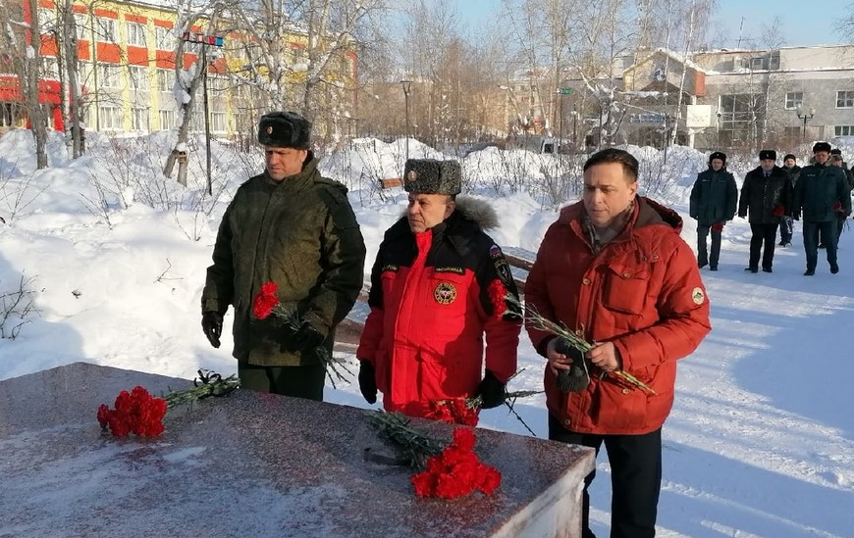  30 лет назад (1993) конференцией Белоярского военно-патриотического объединения воинов-запаса и воинов-интернациаоналистов «Рейд» принято решение о создании общественного объединения городского отделения Союза ветеранов Афганистана, – ныне Белоярское городское отделение (инвалидов, семей погибших, ветеранов Афганистана) российского союза ветеранов Афганистана «Рейд».  Целью создания организации было объединение ветеранов Афганистана, проживающих на территории Белоярского района, для защиты их прав и интересов, содействия в улучшении жизни и быта бывших военнослужащих и других лиц участников событий в Афганистане и других локальных конфликтов, участие в мероприятиях по выдвижению кандидатов в представительные органы власти всех уровней Российской Федерации.  архивный отдел администрации Белоярского района  Ф.49. Дело фонда.
20 октября | 45 лет назад (1978) открыта детская библиотека в поселке Белоярский Березовского района, ныне – детская библиотека муниципального автономного учреждения культуры Белоярского района «Белоярская централизованная библиотечная система».  В октябре 1978 года в библиотеке было 600 экземпляров книг, 800 юных читателей. Сейчас фонд составляет 27728 экземпляров книг, 3348 читателей.  Основатель библиотеки Шкамлотова Нина Ивановна, ветераны: Ворошилова Людмила Александровна, Калитаева Людмила Дмитриевна, Гладкова Наталья Петровна. Сначала библиотека размещалась в трехкомнатной квартире жилого дома. Но жизнь в этих комнатах кипела: в среднем библиотеку посещало 120 читателей в день. Книг часто не хватало, и зачастую ребятам приходилось читать интересную книгу вдвоем в читальном зале, а затем тут же передавать ее следующей паре.  В 1989 году библиотека переехала в Дом пионеров, здесь к услугам юных читателей было просторное и уютное помещение. В 2006 году библиотека переехала в новое специально обустроенное здание под библиотеку.  Празднование юбилейной даты в 2023 году – 16 октября.  архивный отдел администрации Белоярского района  Ф.44. Оп.3. Д.43. Л.177Ф.8.
27 октября | 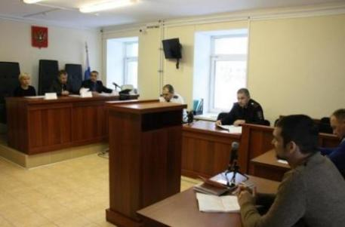  35 лет назад (1988) Указом Президиума Верховного Совета РСФСР образован Белоярский городской суд.  На территории Березовского района, как трассовый поселок газовиков, возник поселок Белоярский. С 1972 года он находился под юрисдикцией Игримской постоянной сессии Березовского народного суда Тюменской области. Обслуживалось население не только Белоярского поселкового, но и Сорумского и Верхнеказымского сельских Советов, в которых с каждым годом увеличивалось число строителей газопроводов, соответственно росло количество судебных дел.  Отдаленность п. Игрим от Белоярского, транспортная схема и погодные условия Севера не способствовали качеству и соблюдению сроков судебного разбирательства Игримской постоянной сессии суда, приводили к неоправданным потерям рабочего времени гражданами по вызовам в народный суд. Все это явилось толчком к принятию исполнительным комитетом Березовского районного Совета народных депутатов решения от 19 июня 1986 года № 131 «О переводе Игримской постоянной сессии Березовского районного народного суда в р.п. Белоярский», и впредь именовать ее Белоярской постоянной сессией суда.  Так, летом 1986 года, по водным артериям, речным транспортом, из Игрима в Белоярский было перевезено все имущество и архив. Властями поселка было предоставлено помещение для размещения постоянной сессии суда – две квартиры на первом этаже пятиэтажного жилого дома. Осуществлять правосудие и руководить Белоярской постоянной сессией из р.п. Березово на постоянное место жительства переехал судья Березовского районного народного суда Родин Алексей Иванович. Согласие на переезд дала и судебный исполнитель Шебунова Нина Григорьевна. Остальной небольшой штат сотрудников формировался на месте.  Когда в 1988 году образовался город Белоярский с подчинением ему Белоярского района, то возникла необходимость и в самостоятельном суде. Указом Президиума Верховного Совета РСФСР от 27 октября 1988 года и Приказа отдела юстиции Тюменского облисполкома от 14 ноября 1988 года был образован Белоярский городской суд.  Первым председателем суда стал Алексей Иванович Родин, проработавший в этой должности до 1997 года. Произошло увеличение численности судей (до двух составов) и аппарата суда, что повлекло переезд суда. Теперь суд стал занимать полностью первый этаж в пятиэтажном доме и имел отдельный вход.  За время своего существования суд зарекомендовал себя как высокопрофессиональный коллектив, успешно решающий задачи по отправлению правосудия.  В настоящее время Белоярский городской суд имеет в своем составе: и.о. председателя суда Опанасенко Оксану Сергеевну и федеральных судей Лаврова Ивана Владимировича, Иорданяна Оганеса Жораи.  архивный отдел администрации Белоярского района  Ф.7. Оп.1. Д.13а. Л.5.
28 октября | 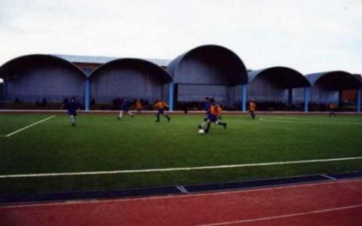  25 лет назад (1993) постановлением главы администрации г.Белоярский утвержден акт государственной комиссии по приемке законченного строительством объекта - спортивного корпуса в городе Белоярском, ныне – спортивный зал «Олимп» муниципального автономного учреждения физической культуры и спорта Белоярского района «Дворец спорта».  «Олимп» был первым городским спортивным залом, руководил им Виктор Шелаев. От желающих заниматься спортом не было отбоя. Днем тренировались школьники, у них особой популярностью пользовались игровые виды спорта – футбол, волейбол, баскетбол. В вечернее время занимались люди старшего поколения. Кроме игровых видов спорта, шли занятия в атлетическом зале, особенно в почете была тяжелая атлетика у мужчин. «Олимп» расположился в самом центре города и объединил стадион, игровой и тренажерный зал. Здесь проводятся занятия и соревнования по самым разным видам спорта.  Торжественное открытие спортивного здания «Олимп» состоялось в ноябре 1993 года.  архивный отдел администрации Белоярского района  Ф.15. Оп.2. Д.44. Л.250.; Ф.44. Оп.3. Д.5. Л.75.
НОЯБРЬ
1 ноября | 30 лет назад (1988) приказом Тюменского областного управления статистики создан городской отдел статистики города Белоярский Ханты-Мансийского автономного округа, Тюменской области, ныне – отдел государственной статистики в городе Ханты-Мансийске, включая специалистов в городах: Белоярский, Нефтеюганск, Советский, Урай.  Согласно штатного расписания, в отделе работало три специалиста: заведующая отделом и два экономиста. Бухгалтерия и отдел кадров находились в Тюменском областном управлении статистики.  С ноября 1995 года отдел перешел в подчинение Ханты-Мансийского автономного округа. Отдел осуществляет сбор и обработку официальной статистической информации о социально-экономическом, демографическом и экологическом положении на территории города и района, осуществляет подготовку и проведение Всесоюзных переписей, представляет в установленном порядке статистическую информацию органам государственной власти и местного самоуправления, общественности.  архивный отдел администрации Белоярского района  Ф.7. Дело фонда.
6 ноября | 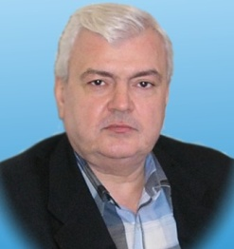  70 лет назад (1953) родился Штуков Александр Николаевич, почетный гражданин Белоярского района.  Александр Николаевич родился в селе Арх – Голицыно Рузаевского района Мордовии. Детские и школьные годы прошли в городе Тюмени. Закончил Тюменский индустриальный институт.  Трудовая деятельность Александра Ивановича на белоярской земле началась с 1977 года инженером службы энерговодоснабжения Казымского линейного производственного управления. Долгое время отработал главным энергетиком Казымского линейного производственного управления.  За большой вклад в развитие энергоснабжения города и многолетний добросовестный труд Александру Николаевичу присвоено по ходатайству Казымского линейного производственного управления звание «Почетный гражданин города Белоярский» решением Думы муниципального образования г. Белоярский от 9 сентября 1997 года №18.  архивный отдел администрации Белоярского района  Ф.15. Оп.1. Д.58. Л.7.
18 ноября | 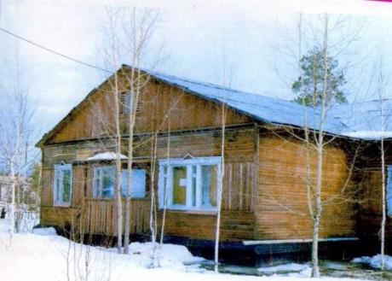  30 лет назад (1993) состоялось открытие Территориального центра социального обслуживания населения, ныне – бюджетное учреждение Ханты-Мансийского автономного округа – Югры «Белоярский комплексный центр социального обслуживания населения».  Решение об открытии Территориального центра социального обслуживания населения принято постановлением главы администрации г.Белоярский от 21 мая 1993 года №318.  Располагался центр на Финском комплексе в здании бывшего детского сада «Брусничка». В 1999 году Территориальный центр социального обслуживания населения переехал в более просторное здание по улице Центральной. В 2008 году состоялось открытие нового корпуса учреждения по адресу 4 микрорайон, дом 16, расширился спектр социальных услуг, открылись новые отделения.  Неоднократно учреждение переименовывалось, была реорганизация. С 1 октября 2013 года бюджетное учреждение Ханты-Мансийского автономного округа – Югры «Комплексный центр социального обслуживания населения «Милосердие» реорганизовано путем присоединения бюджетного учреждения социального обслуживания Ханты-Мансийского автономного округа – Югры «Центр социальной помощи семье и детям «Горизонт». В структуре учреждения объединились отделения, предоставляющие услуги гражданам пожилого возраста и инвалидам, детям с ограниченными возможностями, детям, подросткам, семьям, попавшим в трудную жизненную ситуацию и социально-опасное положение, лицам без определенного места жительства и занятий.  В феврале 2018 года учреждение приобрело сегодняшнее название.  С 2018 года по сегодняшний день руководит центром Валерия Сергеевна Гейдарова.  Празднование юбилейной даты в 2023 году – 17 ноября.  архивный отдел администрации Белоярского района  Ф.15. Оп.2. Д.39. Л.185.
30 ноября | 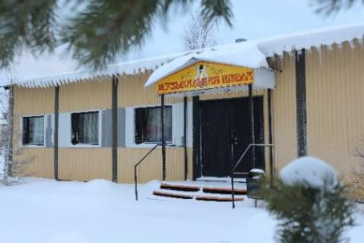  30 лет назад (1988) решением исполнительного комитета Белоярского городского Совета народных депутатов открыт филиал хозрасчетной музыкальной школы в поселке Лыхма, ныне – класс муниципального автономного учреждения дополнительного образования «Детская школа искусств г.Белоярский» в п.Лыхма.  Филиал был открыт в целях повышения музыкального образования в отдаленных поселках района, с количеством учащихся 25 человек. У истоков основания филиала музыкальной школы стояла талантливый педагог, энтузиаст Светлана Владимировна Сатьянова.  Празднование юбилейной даты в 2023 году – начало декабря.  архивный отдел администрации Белоярского района  Ф.12. Оп.1. Д.14. Л.29.; Ф.44. Оп.3. Д.43. Л.212.
ДЕКАБРЬ
29 декабря | 50 лет назад (1973) образаван поселок Сорум Березовского района, ныне – поселок Сорум Белоярского муниципального района Ханты-Мансийского автономного округа – Югры.  29 декабря 1973 года решением исполнительного комитета Березовского районного Совета трудящихся открыто почтовое отделение в поселке Сорум, что и послужило основой образования поселка Сорум.  Сейчас Сорум – это самая северная точка Белоярского района Ханты-Мансийского автономного округа – Югры, для комфортной жизни есть все: благоустроенное жилье, больница, детский сад, школа, магазины и многое другое, без чего нельзя представить сегодня поселок.  В уставе сельского поселения Сорум зафиксированы даты: основания (образования) поселка – 29 декабря 1973 года, ежегодная дата празднования Дня поселка Сорум – вторая пятница апреля.  архивный отдел администрации Березовского района  Ф.Р 13. Оп.1. Д.175. Л.193.  архивный отдел администрации Белоярского района  Ф.44. Оп.3. Д.32. Л.55.

